Limbajul vizual, limbaj universal

Language visual, language universal

Autor: Ilie Doroftei

Anul II Autovehicole Rutiere

Coordinator: sef de luc.Dr.Ing. Florina Craciun

Rezumat
Viaţa intelectuală şi socială a oamenilor se bazează pe producţia, utilizarea şi schimbul de semne şi reprezentări. Reprezentarea este o utilizare deliberată a semnelor pentru a cerceta, a clasifica, a asocia şi a cunoaşte realitatea înconjurătoare, precum şi pentru a comunica. Simbolul este un semn care stă în locul referentului său într-un mod convenţional. Reprezentarea realităţii cu ajutorul simbolurilor permite speciei umane să observe, să cerceteze, să reflecteze şi să comunice în afara situaţiilor de tip stimul-reacţie. Orice semnificant (obiect, sunet, gest, figură) poate fi utilizat ca simbol, în urma unei convenţii sociale.

I Comunicarea prin limbaje semice
Viaţa intelectuală şi socială a oamenilor se bazează pe producţia, utilizarea şi schimbul de semne şi reprezentări. Reprezentarea este o utilizare deliberată a semnelor pentru a cerceta, clasifica, asocia şi cunoaşte realitatea înconjurătoare şi pentru a comunica.
I.1.Limbajul este un fenomen complex care a preocupat de multa vreme pe oamenii de stiinta din cele mai variate domenii. Fiind prin natura sa un proces prin excelenta psihologic, limbajul este in primul rand obiectul de cercetare al psihologiei. Constituind una din manifestarile esentiale ale vietii psihice ale omului, limbajul este totodata una din trasaturile sale caracteristice, distinctive, în raport cu celelalte vietuitoare. Omul este singura fiinta vorbitoare. Fara limbaj nu poate fi conceputa nici existenta omului ca fiinta sociala, nici existenta societăţii insăşi.
Comunicarea între oameni este realizată în primul rând prin intermediul cuvintelor sau gesturilor. Este de asemenea, procesul prin care se transmit idei, informaţii şi mesaje la un moment dat şi într-un anumit loc sau, în timp, între generaţii, prin intermediul unor medii (tradiţii, basme, legende, obiceiuri, cântece, dansuri, texte, imagini, obiecte, fotografii, filme, dischete, CD-uri). În funcţie de aceste medii, comunicarea poate fi:

I.2.Comunicarea orală
Pentru transmiterea experienţelor, personale sau colective, oamenii şi-au dezvoltat sisteme de limbaje complexe. Limba este produsul unor acţiuni de grup, ca munca sau dansul. Peste 6000 de limbi şi dialecte se vorbesc azi în lume. În timp ce unele limbi se dezvoltă, influenţate de schimbările ce au loc în societate, altele dispar. Limba latină nu se mai vorbeşte, dar supravieţuieşte în textele scrise.

I.3.Comunicarea scrisă
Comunicarea „scrisă“ apare din necesitatea transmiterii experienţelor personale sau de grup, urmaşilor. Sunt vestite desenele rupestre reprezentând diferite animale din Era glaciară, descoperite la Lascoux. S-au găsit şi în alte părţi ale lumii obiecte, în special oase, gravate cu semne care mai mult ca sigur nu aveau doar un caracter decorativ, toate datând între 30 000 şi 15 000 de ani [1].

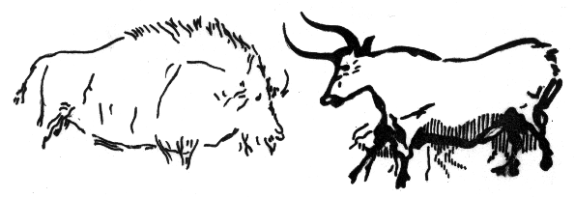 Fig.1. Bizon şi cerb gravate pe peştera Lascoux
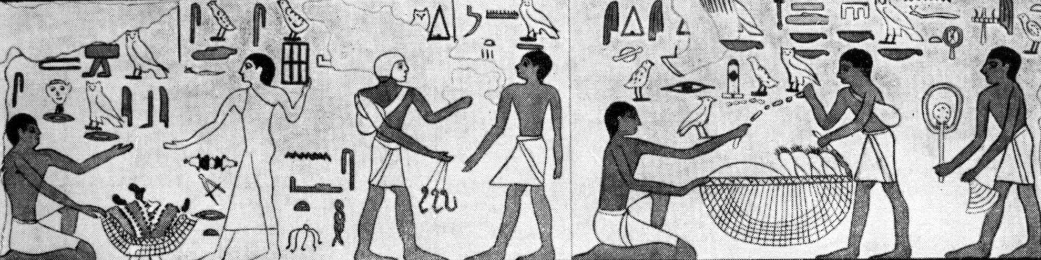
Fig.2. Relief pictat la Saqqarah

Pereţii palatelor şi piramidelor egiptene sunt bogat decorate cu “benzi desenate“, care “vorbeau” şi încă “vorbesc” despre aspecte cotidiene sau evenimente importante (Fig.2). Stilizarea formelor prin care se ajunge la ideograme se datorează capacităţii oamenilor de a sintetiza, de a găsi elementul specific, definitoriu, al obiectelor înconjurătoare. Aşa se explică faptul că populaţii aparţinând unor regiuni îndepărtate, reuşesc să găsească pentru obiecte similare, ideograme asemănătoare. (Fig.3) [2].

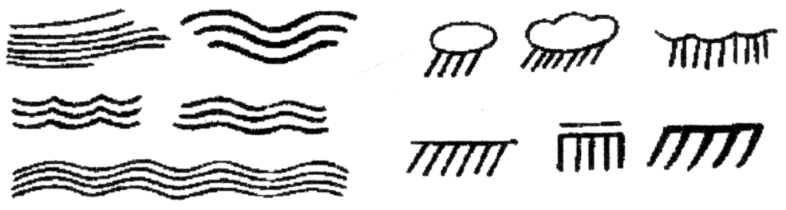

Fig. 3. Reprezentarea apei la diferite populaţii de pe glob

În cazul reprezentărilor ideografice, semnele nu mai corespund cu imaginile originale, având mai multe semnificaţii, în funcţie de context. Folosirea ideogramelor, a redus numărul “beneficiarilor” informaţiilor transmise, comunicarea pe această cale depinzând de cunoaşterea “regulamentului de interpretare”. Fără o ”cheie” de interpretare, urmaşii pot să contemple din punct de vedere decorativ, suprafeţele “scrise”, sau să le atribuie proprietăţi magice. Transmiterea informaţiilor prin desene necesita mari suprafeţe de aceea, au trebuit “concentrate”, rezultând astfel scrierea pictografică, bazată pe semne-desene. Figura 4 redă una din tăbliţele de lut de peste 7000 de ani, (considerate de unii specialişti ca fiind mai vechi decât cele din Orientul Mijlociu), găsite la Tărtăria, judeţul Alba.

Fig.4.
Tăbliţa “Soarelui” Tărtăria, judeţul Alba (peste 7000 de ani)

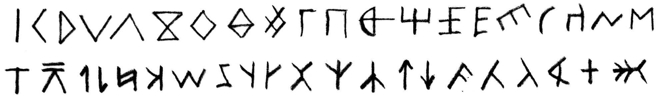Fig.5. Scriere de pe tăbliţele de la Tărtăria

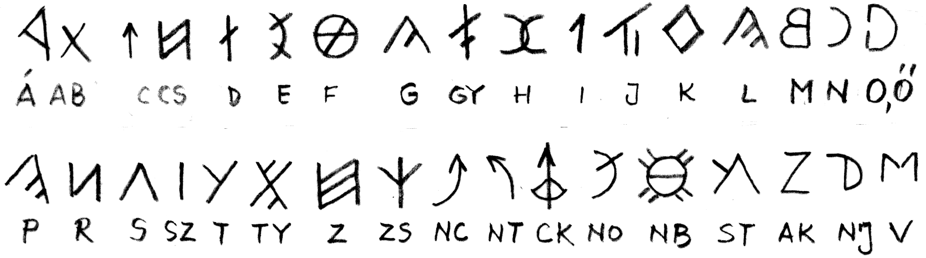
Fig.6. Veche scriere secuiască

În studiul despre motivele populare româneşti arhitecta Silvia Păun emite ipoteza că acestea sunt rămăşiţe ale unor scrieri vechi, al cărui înţeles s-a pierdut. Viorica Enăchiuc, specialistă în vechile limbi din sud-estul Europei are aceeaşi părere: „cercetările etnologice au identificat în arta populară românească anumite simboluri care nu au rol decorativ,... fiind rămăşiţele unei scrieri folosită în vechime”.
Motivul central din figura 5,a se regăseşte pe ceramica Cucuteni (aprox. 5 500 de ani)

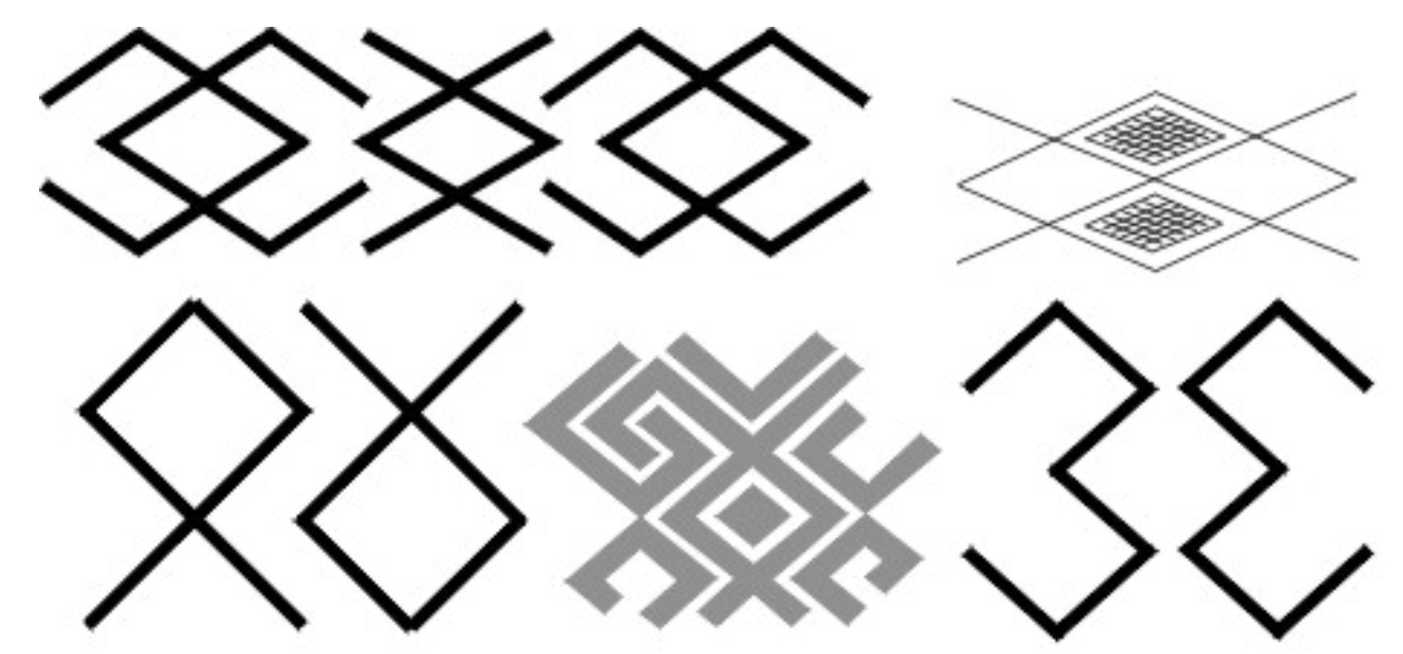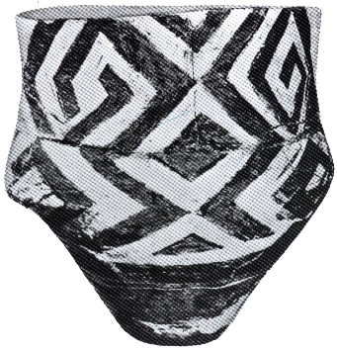
a b
Fig. 5. Motive populare româneşti

Limba noastră ne demonstrează prin terminologia identică cu latina (a scrie, a număra, a aduna, a înmulţi, a împărţi etc.), existenţa unei forme de învăţământ în zorii civilizaţiei. Există însă discontinuităţi în transmiterea textelor pe teritoriul patriei noastre, care au frânat dezvoltarea societăţii.
Europenii datorează traducerilor făcute de arabi descoperirea operelor antice. În secolul X biblioteca din Cordoba a califului Hakam cuprindea peste 400 000 de manuscrise, studiate în universităţile europene înfiinţate ulterior: Bologna, Salerno, Padova (sec. XI), Paris (sec.XII), Salamanca, Oxford, Cambridge (sec.XIII) şi Praga, Viena, Cracovia, Heidelberg (sec. XIV).
50 de ani după introducerea tiparului mobil de Iohann Gutemberg, în Europa erau peste 9 milioane de cărţi, favorizând răspândirea informaţiilor şi dezvoltarea societăţii.
I.4. Simbolul este un semn care stă în locul referentului său în mod convenţional. Reprezentarea realităţii prin simboluri permite oamenilor să observe, să cerceteze, să reflecteze şi să comunice în afara situaţiilor de tip stimul-reacţie. Orice semnificant (obiect, sunet, gest, semn) poate fi utilizat ca simbol, în urma unei convenţii sociale.

I.4.1 Simboluri matematice
Originea şi dezvoltarea simbolurilor matematice se pierde în zorii civilizaţiei omeneşti. Încă din mileniul III î.H. egiptenii foloseau un sistem de numeraţie zecimal cu semne specifice pentru unităţi, zeci, sute, mii etc. Inconvenientul acestui sistem este necesitatea repetării unui simbol pentru a sugera un număr, ca în exemplul din figura 6,a, reprezentând numărul 152 023. În India antică se utiliza notarea cifrelor prin simboluri. Între simbolurile reprezentate în figura 6,b se observă notarea cifrei „0”.

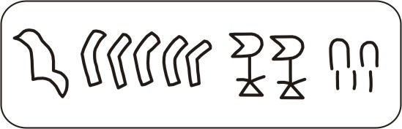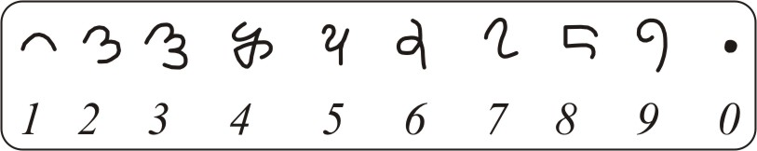
a b
Figura 6.
Simboluri pentru reprezentarea cifrelor în antichitate: a) egiptene; b) indiene

Cifrele romane sunt utilizate în anumite situaţii şi azi: la numerotarea lunilor anului, a capitolelor etc. Denumirile cifrelor din limba română amintesc de cele latineşti:
Tabelul 1
I - unus ( primus) | VI - sex (sextus)
II - duo (secundus) | VII - septem (septimus)
III - tres (tertius) | VIII - octo (octavus)
IV - quattuor (quartus) | IX - novem (nonus)
V - quinque (quintus) | X - decem (decimus)

La începutul secolului al IX-lea, savanţii de la Bagdad adoptă sistemul de numeraţie zecimală, deja introdus în India. Cuvântul „zero” derivă din arabul sifr (vid). Conceptul „zero” şi utilizarea lui a fost descoperit cu 1000 de ani înainte de Mayaşi, iar în Egipt, deşi nu-i corespunde nici o ieroglifă, este reprezentat prin spirală [3].
Matematica utilizează simboluri pentru înlocuirea noţiunilor abstracte (mulţimi, funcţii, relaţii, plane etc.). Pe lângă cele latineşti, au fost introduse şi litere greceşti, în trecut, educaţia cărturarilor şi savanţilor presupunând studierea celor două limbi. Literele mici ale alfabetului grecesc se folosesc pentru denumirea unor variabile (unghiuri, funcţii, formule) iar cele mari, pentru mulţimi, plane, spaţii etc.

A,a (alfa) | I, i (iota) | R,r (ro)
B,b (beta) | K,k (kappa) | S,s (sigma)
G,g (gamma) | L,l ( lambda) | T,t (tau)
D,d (delta) | M,m (miu) | Y, u (upsilon)
E,e (epsilon) | N,n (niu) | Φ, φ (fi)
Z,z (zeta) | Ξ,ξ (xi) | Χ , χ (chi)
H,h (eta) | O,o (omicron) | Ψ,ψ (psi)
Q,θ (theta) | P,p (pi) | Ώ,ω (omega)
Tabelul 2

Complexitatea operaţiilor ce caracterizează matematicile moderne şi ştiinţele tehnice necesită şi alte simboluri, precum:

± ≤ ≥ ↔ ∫ ∩ ∑ ∞ ≈ ~ $∀$ $⇔$ » [ ≠ ≡

I.4.2. Simboluri utilizate în chimie
În locul numelor complete al elementelor şi compuşilor se utilizează şi în chimie simboluri şi prescurtări. Cele mai multe simboluri sunt iniţialele numelor acestor elemente: C pentru carbon, O pentru oxigen, N pentru azot, Mg pentru magneziu etc..
Majoritatea substanţelor fiind compuşi, şi abrevierile pentru simbolizarea lor sunt compuse. Aceste notaţii nu numai că identifică elementele componente, dar le exprimă şi din punct de vedere cantitativ: H₂O; CO₂ ; H₂SO₄ etc.

I.4.3. Simboluri stabilite de standardele internaţionale
Cel mai cunoscut standard se referă la sistemul internaţional de unităţi de măsură.
În tabelul 3 sunt reprezentate câteva dintre aceste mărimi.
Tabelul 3
lungime | metru | m
masa | kilogram | kg
timp | secunda | s
Intensitatea curentului electric | amper | A
Temperatura termodinamică | Grade Kelvin | K
Cantitate de substanţă | mol | mol
Intensitate luminoasă | candela | cd

I.4.4. Simboluri utilizate în reprezentările grafice inginereşti
Pentru ca un produs să poată fi realizat este necesar ca informaţiile transmise de proiectant să fie înţelese de cel sau cei implicaţi în procesul de producţie. Desenul tehnic şi grafica inginerească sunt limbajul universal stabilit în acest scop. Regulile de reprezentare şi cotare a modelelor sunt stabilite conform standardelor. Conform acestor normative, simboluri precum:
Φ 9, R12, M 6, 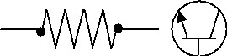 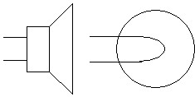 α, ± 0,03, W ⅓ ″
îşi au locul bine determinat în desenele tehnice şi grafica inginerească.

II. De la cuvintele scrise la ideograme.
Se observă azi o mare dezvoltare a limbajului grafic utilizat în publicitate şi mass-media. Peste 80% din informaţiile pe care le primim zilnic ne vin pe cale vizuală.
 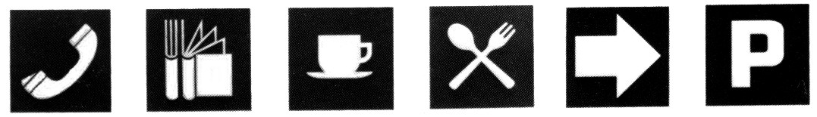 
Temele de cercetare şi proiectele care necesită colaborări internaţionale determină găsirea unor forme de comunicare universale (semnale digitale, imagini video, sunete, grafice, animaţie, text etc.) Dezvoltarea tehnicii de calcul şi a reţelelor de comunicare favorizează înlocuirea cuvintelor cu prescurtări, ideograme, emoticoane, audible etc., influenţând o revenire la un limbaj grafic bazat pe semne şi simboluri. 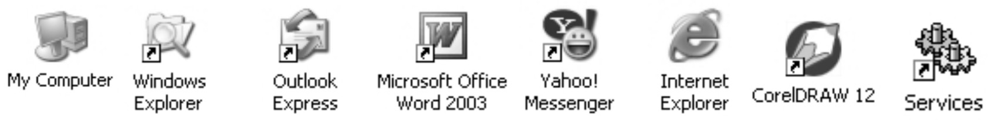

III. Comunicarea prin simboluri ajută la dezvoltarea creativităţii
Funcţiile simbolului în comunicare (explorare, substituire, mediere, socializare, educare etc.) dezvoltă creativitatea. Exersând şi utilizând un limbaj bazat pe simboluri, nu se obţine doar o descriere a realităţii, ci se pot “elabora un număr nedefinit de lumi posibile” ... La acest nivel, asamblajele de semne non-verbale şi verbale se amestecă în modelarea cea mai creatoare pe care a dezvoltat-o natura până în prezent“[4] .

Bibliografie:
1 Crăciun, F.,Tehnici de comunicare, note de curs, 2006.
2 Joly, Luc, Forme et Signe, une geometrie originelle, Tricorne,1980, Geneve.
3 Chevalier, J Dicţionar de simboluri, Ed Artemis, Buc 1994.
4 Sebeok, T., Semnele: O introducere în semiotică, Ed.Humanitas, Bucureşti,2002.

